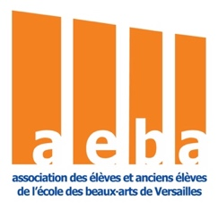
Candidatures nouveau bureau 2021

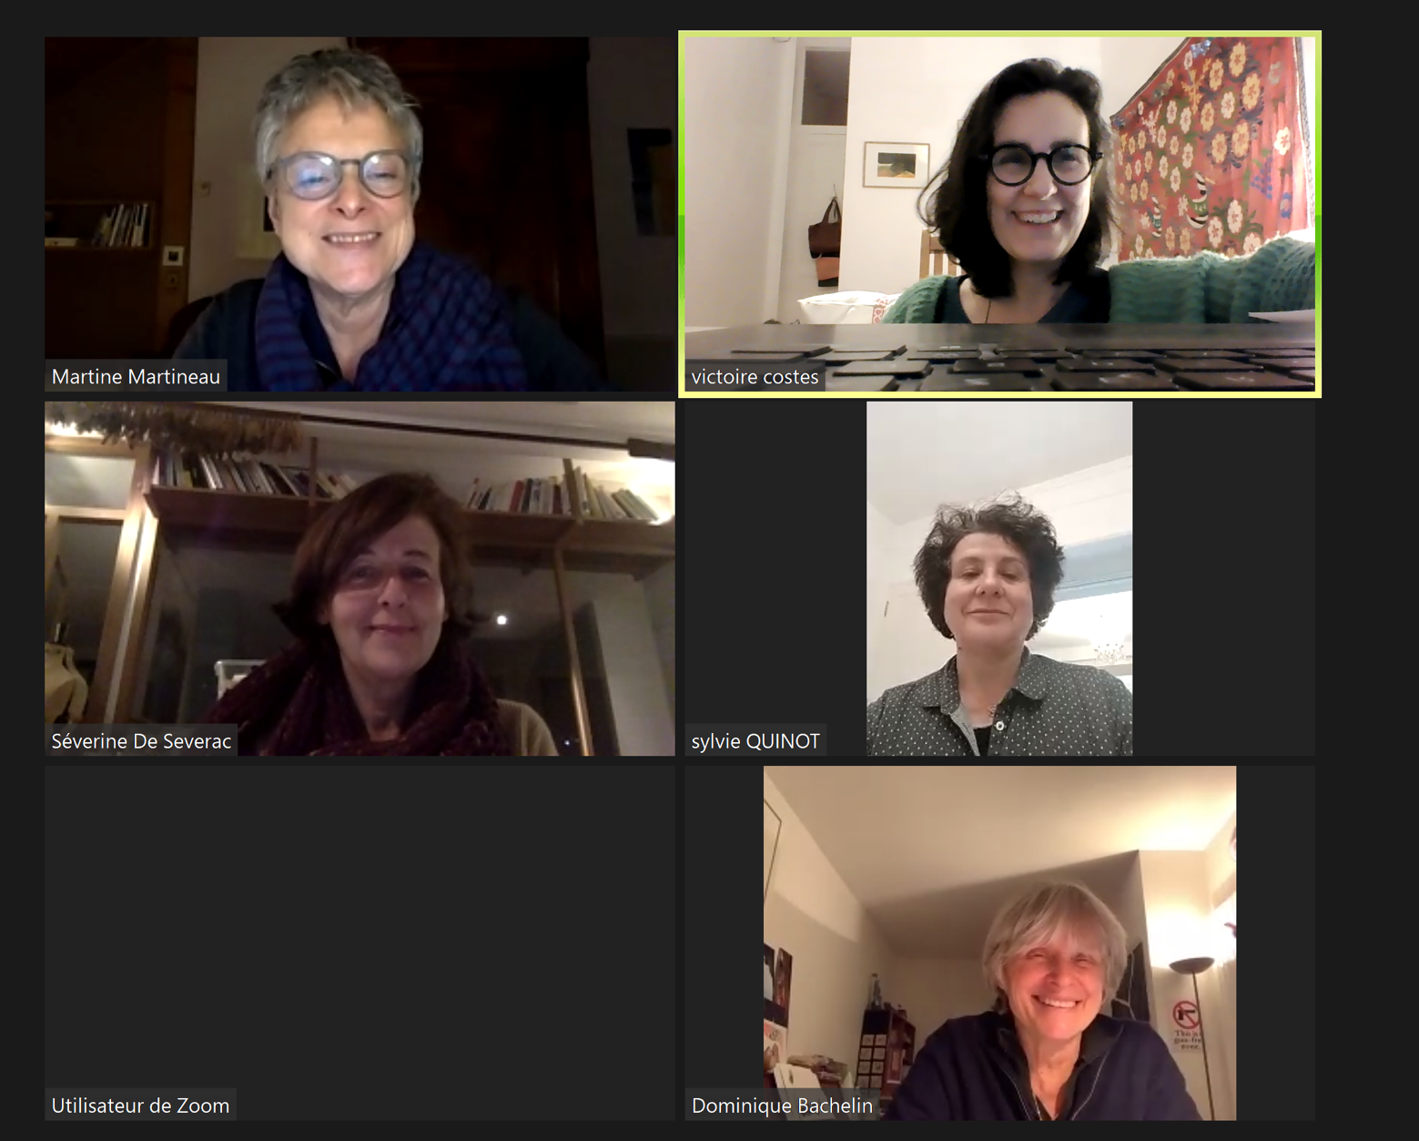

Notre note d’intention :

Le nouveau bureau commencera son activité sous les hospices de l'incertitude engendrée par la crise sanitaire. Notre objectif dans un premier temps sera de nous y adapter et d'en tirer parti du mieux que nous pourrons. Les activités habituelles que nous nous engageons à maintenir et à faire progresser par la suite sont actuellement perturbées c'est pourquoi nous pensons profiter de cette période pour
- être à l'écoute des initiatives du milieu artistique visant à s'adapter au contexte actuel
- maintenir et renforcer les liens entre nous en créant des opportunités de rencontre, de création et de réflexion collective
- progresser dans la connaissance des outils contemporains de communication et de création
- faire un état des lieux de nos outils numériques et les faire évoluer en accord avec notre désir de faciliter les liens entre les membres, de mieux promouvoir nos évènements et nos membres vis à vis du public, de réduire nos taches administratives. Entre autres ce projet intégrera la création d'un annuaire des membres incluant des informations sur leurs pratiques.

Victoire Costes :
Actuellement en post-diplôme, après un cursus de 4 ans à l’Ecole, de 2013 à 2017, dont deux années avec Mr Alapetite l’ancien directeur.
Je me présente au poste de présidente de l’association avec une équipe en qui j’ai confiance, pour proposer un projet de dynamique collective : apporter notre contribution à l’émergence de nouvelles formes de création que provoque le contexte actuel de crise et d’incertitude. Et pour cela se saisir de tous les moyens possibles pour maintenir et développer les échanges entre nous toutes.
Mon projet artistique se porte maintenant sur la ville et ses habitants, humains, faune et flore.

Séverine de Séverac :
L’association des anciens élèves de l’EBA m’a permis depuis deux ans non seulement de rester connectée par les expositions et événements aux collègues artistes de l’école et à leur pratique mais aussi de garder cette ouverture à l’art contemporain que j’ai tant apprécié pendant ma formation.
Je propose donc mon soutien à la nouvelle équipe candidate au bureau de l’AEBA, en particulier pour la communication et l’organisation d’expositions sous formes réinventées afin que l’élan donné par l’équipe sortante continue et défie les contraintes.
Mon travail récent explore l’organique et le végétal, au travers de ma presse, dans un jeu coloré de formes et de textures inédites. La nature étant le socle de mon inspiration et ma respiration.

Sylvie Quinot :
je me présente pour la fonction de trésorière.
J’ai été étudiante à l’école des Beaux-arts entre 2014 et 2017.
Depuis lors, j’anime des ateliers artistiques et je participe à des expositions de peinture et de sculptures. Mon travail artistique aborde le thème du temps qui passe dans le cadre du jardin. « cultivons notre jardin ! »
Je suis membre de l’association depuis 3 ans et notamment, grâce à l’association, j’ai pu exposer à trois reprises à l’orangerie du domaine de madame Elisabeth.
Je souhaite devenir membre du bureau pour contribuer à assurer à la pérennité de l’association et participer à son développement. Plus spécifiquement, comme Trésorière, je pourrai utiliser mon expérience professionnelle antérieure pour continuer à assurer une gestion financière et administrative rigoureuse.

Martine Martineau :
Promotion 2017-2020
Née en 1952 - vit et travaille à Saint-Rémy-Les Chevreuse
Entrée peintre à l’école, j’en suis sortie plasticienne. J’alterne des abstractions, parfois minimalistes, centrées sur le travail de la couleur avec des recherches situées quelque part entre allégorie, onirisme et métaphore. Peinture, collages, lumière, photo sont mes médiums.
https://martinemartineau.wordpress.com
Je suis membre de l’association depuis 3 ans et suis sensible à l’esprit qui y règne. J’ai été heureuse de participer à deux expositions déjà, d’y être si bien accompagnée tant côté artistique qu’amical. C’est donc avec enthousiasme que je compte donner de mon temps et de mon énergie pour que perdure cette association et si possible qu’elle progresse encore. Je me présente en tant que secrétaire et, sans que cela soit exclusif, je compte travailler sur les outils numériques de l’association.

Dominique Bachelin :
École des Beaux-Arts de Versailles (2016-2019),
Participation en 2018 aux résidences artistiques d’Artoll en Allemagne (installation et photographie) et à Séoul en Corée du sud (estampes-photographies)
Mon travail récent : faire dialoguer mes médiums (gravure, photographie, céramique) dans un espace limité et un environnement contraint.
Je souhaite contribuer, en tant que Secrétaire adjointe, au sein du nouveau bureau, à la continuité et au rayonnement de l’Association dont je suis membre depuis plusieurs années, en constituant « un annuaire » des adhérents(es) qui permettra à chacun d’être en relation et en proposant « une veille interactive » des évènements artistiques.

